**Казанский Федеральный Университет**

**Кафедра технологии нефти, газа и углеродных материалов**

**Kazan Federal University,**

**Department of oil & gas technology and carbon materials**

**Вычисление физических свойств на основе данных о плотности при стандартных условиях и содержании азота и диоксида углерода на примере Бованенковского месторождения (НГКМ)**

**Calculation of physical properties based on data on density at standard conditions and nitrogen and carbon dioxide content using the example of the Bovanenkovo ​​field (NGKM)**

Кириллов Дмитрий Анатольевич, Kirillov Dmitrii1

Гелеверя Глеб Владимирович, Geleverya Gleb2

Валиев Динар Зиннурович, Valiev Dinar Zinnurovich3

Кемалов Руслан Алимович, Kemalov Ruslan Alimovich4

Кемалов Алим Фейзрахманович, Kemalov Alim Feizrahmanovich 5

студент магистрант 1

студент магистрант 2

старший преподаватель кафедры технологии нефти, газа и углеродных материалов3

кандидат технических наук, доцент кафедры технологии нефти, газа и углеродных материалов, член экспертного совета Российского газового общества (РГО),

и.о. руководителя группы «Водородная и альтернативная РГО, профессор РАЕ 4

заведующий кафедрой технологии нефти, газа и углеродных материалов, доктор технических наук 5

УДК 553.9. Шифр научной специальности ВАК: 1.4.12. «Нефтехимия»

E-mail : prodiman717@gmail.com, [kemalov@mail.ru](mailto:kemalov@mail.ru)

**Аннотация:** в данной статье рассматривается методика вычисления физических свойств природного газа на основе данных о его плотности при стандартных условиях, а также содержании азота и диоксида углерода. Исследование проведено на примере Бованенковского месторождения, что позволит оценить особенности химического состава и физико-химических характеристик газа, добываемого в этом регионе. Методология работы включает использование программного обеспечения Mathcad для выполнения комплексного анализа и расчета необходимых параметров. Особое внимание уделено взаимосвязи между плотностью газа и его составом, что позволяет более точно охарактеризовать его свойства и предсказать поведение в различных условиях эксплуатации. Результаты работы могут быть полезны для специалистов в области газодобычи, а также для дальнейших исследований, направленных на оптимизацию процессов обработки и транспортировки природного газа.

**Ключевые слова**: природный газ, Бованенковское месторождение, физические свойства, плотность, содержание азота и углекислого газа, Mathcad.

**Abstract:** This article discusses a technique for calculating the physical properties of natural gas based on data on its density under standard conditions, as well as nitrogen and carbon dioxide content. The study is based on the example of the Bovanenkovskoye field (NGCM), which will allow us to assess the chemical composition and physico-chemical characteristics of the gas produced in this region.

The methodology of the work includes the use of Mathcad software to perform complex analysis and calculate the necessary parameters. Special attention is paid to the relationship between the density of the gas and its composition, which makes it possible to more accurately characterize its properties and predict its behavior in various operating conditions.

The results of the work can be useful for specialists in the field of gas production, as well as for further research aimed at optimizing the processes of processing and transporting natural gas.

**Keywords**: natural gas, Bovanenkovskoye field, physical properties, density, nitrogen and carbon dioxide content, Mathcad.

**Введение**

Газовые месторождения играют ключевую роль в обеспечении энергетических потребностей современного общества. Одним из значимых источников природного газа в России является Бованенковское месторождение, расположенное на полуострове Ямал. Данное месторождение характеризуется высоким уровнем запасов и сложными физико-химическими свойствами газа, что делает его изучение особенно актуальным для обеспечения эффективной разработки и эксплуатации.  
Важнейшим аспектом, влияющим на процесс разработки газовых месторождений, является адекватное определение физических свойств газа, таких как плотность, вязкость, теплоемкость и другие. Эти данные необходимы для проведения гидродинамических расчетов, оптимизации процессов добычи и транспортировки, а также для оценки воздействия на окружающую среду. В этой работе рассматривается вычисление физических свойств газа Бованенковского месторождения в соответствии с требованиями ГОСТ 30319.2—2015. Данный стандарт устанавливает методы определения характеристик газа, основываясь на его компонентном составе, температуре и давлении. Применение методов, описанных в ГОСТ, позволяет получить точные и достоверные данные, которые могут быть использованы для решения производственных задач, связанных с разработкой месторождения.

Целью данной работы является анализ и расчет физических свойств газа с использованием стандартных методик, а также оценка их влияния на процесс разработки Бованенковского месторождения. В процессе исследования предполагается использование экспериментальных данных, полученных в ходе геофизических исследований и лабораторных анализов, что повысит достоверность итоговых результатов. Изучение свойств газа в рамках установленного ГОСТа не только способствует эффективному управлению ресурсами, но и играет важную роль в обеспечении безопасности эксплуатации газового месторождения. Таким образом, результаты данного исследования могут стать основой для дальнейших научных и практических разработок, направленных на оптимизацию процессов добычи и переработки газа в условиях современного производства.

**Материалы и методы исследования** **(Materials and Methods)**

Бованенковское нефтегазоконденсатное месторождение (НГКМ) находится на полуострове Ямал в России и расположено в 40 км от побережья Карского моря, в нижнем течении рек Сё-Яха, Мордыяха и Надуй-Яха. Месторождение было открыто в 1971 г., получив свое название в честь советского геолога Вадима Бованенко. Близ месторождения находится поселок Бованенково.

Газ на Бованенковском месторождении содержит 90–98% метана, а также небольшое количество тяжелых углеводородов (1–4%), азота (3–6%) и двуокиси углерода (0,1–2%). В газовых залежах находится в растворенном состоянии легкая нефть [4].

В ходе работы расчеты производились по алгоритму описанному в ГОСТ 30319.2—2015.

Определение коэффициента сжимаемости и плотности

Метод расчета коэффициента сжимаемости и плотности основан на применении уравнения состояния, которое приведено в международном стандарте [3], и имеет следующий вид:

|  |  |
| --- | --- |
| $$z=1+Bmp+Cmp^{2}$$ | (1) |
| Где: Bm и m,C — коэффициенты уравнения состояния, p – плотность газа. |

Коэффициенты уравнения состояния рассчитывают по следующим формулам [3]:

|  |  |
| --- | --- |
| $$Bm={хэ}^{2}*B1+xэ*xaB*\left(B1+B2\right)-1,73*xэ*xy*{\left(B1B3\right)}^{0,5}+{xa}^{2}B2+2xaxyB23+{xy}^{2}B23+{xy}^{2}B3$$ | (2) |
| $$Cm={xэ}^{3}С1+3xэ*{xa}^{2}C{\left({C1}^{2}C2\right)}^{\frac{1}{3}}+2,76*{xэ}^{2}xy{\left({C1}^{2}C3\right)}^{\frac{1}{3}}+3xэ*{xa}^{2}C{\left(C1*{C2}^{2}\right)}^{\frac{1}{3}}+6,6*xэ*xa*xy{\left(C1C2C3\right)}^{\frac{1}{3}}+2,76xэ{*xy}^{2}{\left(C1{C3}^{2}\right)}^{\frac{1}{3}}+{xa}^{3}C2+3{xa}^{2}xyC223+3xa{xy}^{2}C223+{xy}^{3}C3$$ | (3) |
| где *хэ* — молярная доля эквивалентного углеводорода; *xа* — молярная доля азота; *xу* — молярная доля диоксида углерода. |

Молярную долю эквивалентного углеводорода рассчитывают по следующим формулам [3]:

|  |  |
| --- | --- |
| $$xэ=1-xa-xy$$ | (4) |

Коэффициенты рассчитывают по формулам [3]:

|  |  |
| --- | --- |
| $$B1=-0,425468+2,865*{10}^{-3}T-4,62073*{10}^{-6}T^{2}+\left(8,77118*{10}^{-4}-5,56281*{10}^{-6}T+8,81514*{10}^{-9}T^{2}\right)*Hэ+\left(-8,24747*{10}^{-7}+4,31436*{10}^{-9}T-6,08319*{10}^{-12}T^{2}\right)*{Hэ}^{2}$$ | (5) |
| $$B2=-0,1446+7,4091*{10}^{-4}T-9,1195*{10}^{-7}T^{2}$$ | (6) |
| $$B23=-0,339693+1,61176*{10}^{-4}T-2,04429*{10}^{-6}T^{2}$$ | (7) |
| $$B3=-0,86834+4,0376*{10}^{-3}T-5,1657*{10}^{-6}T^{2}$$ | (8) |
| $$C1=-0,302488+1,95861*{10}^{-3}T-3,16302{10}^{-6}T^{2}+\left(6,46422*{10}^{-4}-4,22876*{10}^{-6}T+6,88157*{10}^{-9}T^{2}\right)Hэ+\left(-3,32805*{10}^{-7}+2,2316*{10}^{-9}T-3,67713*{10}^{-12}T^{2}\right)Hэ^{2}$$ | (9) |
| $$С2=7,8498*{10}^{-3}-3,9895*{10}^{-5}T+6,1187*{10}^{-8}T^{2}$$ | (10) |
| $$C3=2,0513*{10}^{-3}+3,4888*{10}^{-5}T-8,3703*{10}^{-8}T^{2}$$ | (11) |
| $$C223=5,52066*{10}^{-3}-1,68609*{10}^{-5}$$ | (12) |
| $$C233=3,58783*{10}^{-3}+8,06674*{10}^{-6}T-3,25798*{10}^{-8}T^{2}$$ | (13) |
| $$B=0,72+1,875*{10}^{-5}{(320-T)}^{2}$$ | (14) |
| $$C=0,92+0,0013*(T-270)$$ | (15) |

Значение теплоты сгорания эквивалентного углеводорода (Hэ) рассчитывают по формуле [3]:

|  |  |
| --- | --- |
| $$Hэ=128,64+47,479*Mэ$$ | (16) |
| Где: Mэ — молярная масса эквивалентного углеводорода |

Молярную массу рассчитываем по формуле [3]:

|  |  |
| --- | --- |
| $$Mэ=\frac{(24,05525*zcpc-28,0135xa-44,01xy)}{xэ}$$ | (17) |
| Где: хэ — молярная доля эквивалентного углеводородаxа — молярная доля азота; xу — молярная доля диоксида углерода. |

Коэффициент сжимаемости при стандартных условиях рассчитывают по формуле [3]:

|  |  |
| --- | --- |
| $$zc=1-{(0,0741*pc-0,006-0,063*xa-0,0575*xy)}^{2}$$ | (18) |

Рассчитывают коэффициент сжимаемости при измеренных значениях температуры и давления по формуле [3]:

|  |  |
| --- | --- |
| $$z=\frac{(1+A2+\frac{A1}{A2})}{3}$$ | (19) |
| $$A1=1+Bo$$ | (20) |
| $$A2=({Ao-{\left({Ao}^{2}-{A1}^{3}\right)}^{0,5})}^{1/3}$$ | (21) |
| $$Ao=1+1,5(Bo+Co)$$ | (22) |
| $$Bo=b*Bm$$ | (23) |
| $$Co=b^{2}Cm$$ | (24) |
| $$b=\frac{{10}^{3}p}{(2,7715*T)}$$ | (25) |

Плотность природного газа рассчитывают по формуле [3]:

|  |  |
| --- | --- |
| $$p=\frac{{10}^{3}Mmp}{RTz}$$ | (26) |
| Где^ Мm — молярная масса природного газа |
| $$Mm=24,05525*zc*pc$$ | (27) |

Определение показателя адиабаты

Показатель адиабаты природного газа вычисляют по формуле Кобза, которая имеет следующий вид [3]:

|  |  |
| --- | --- |
| $$k=1,556\left(1+0,074*xa\right)-3,9*{10}^{-4}T\left(1-0,68*xa\right)-0,208*pc+{\left(\frac{p}{T}\right)}^{1,43}*(384*\left(1-xa\right)*{\left(\frac{p}{T}\right)}^{0,8}+26,4*xa)$$ | (28) |

|  |
| --- |
| Где: xа — молярная доля азота |

Скорость звука вычисляют по формуле [3]:

|  |  |
| --- | --- |
| $$u=18,591*{(\frac{Tkz}{zcpc})}^{0,5}$$ | (29) |

Определение коэффициента динамической вязкости

|  |  |
| --- | --- |
| $$=\frac{3,24*(Т^{0,5}+1,37-9,09*{pc}^{0,125})}{{pc}^{0,5}+2,08-1,5*(xa-xy)}*(1+\frac{{pn}^{2}}{30*\left(Tn-1\right)})$$ | (30) |
| Где: xа — молярная доля азота; xу — молярная доля диоксида углерода; pп и Tп — приведенные давление и температура, соответственно. |

Приведенные давление и температуру вычисляют по формулам [3]:

|  |  |
| --- | --- |
| $$pn=\frac{p}{pпк}$$ | (31) |
| $$Tn=\frac{T}{Tпк}$$ | (32) |
| Где: pпк и Tпк — псевдокритические давление в МПа и температура в К. |  |
| $$pпк=2,9585*(1,608-0,05994*pc+xy-0,392*xa)$$ | (33) |
| $$Tпк=88,25*(0,9915+1,759*pc-xy-1,681*xa)$$ | (34) |

# РЕЗУЛЬТАТЫ (RESULTS)

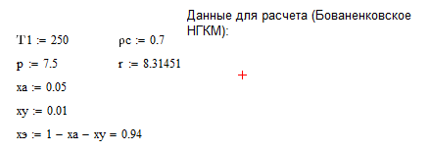

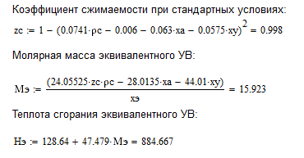

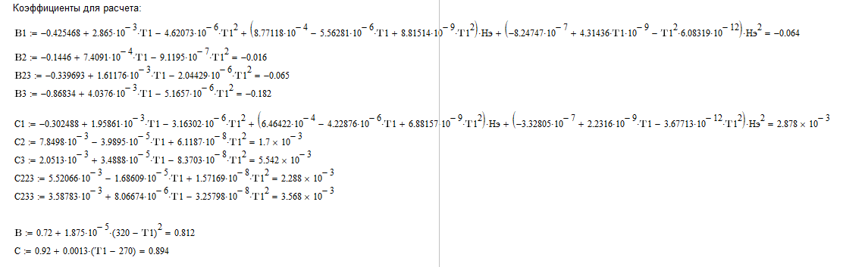

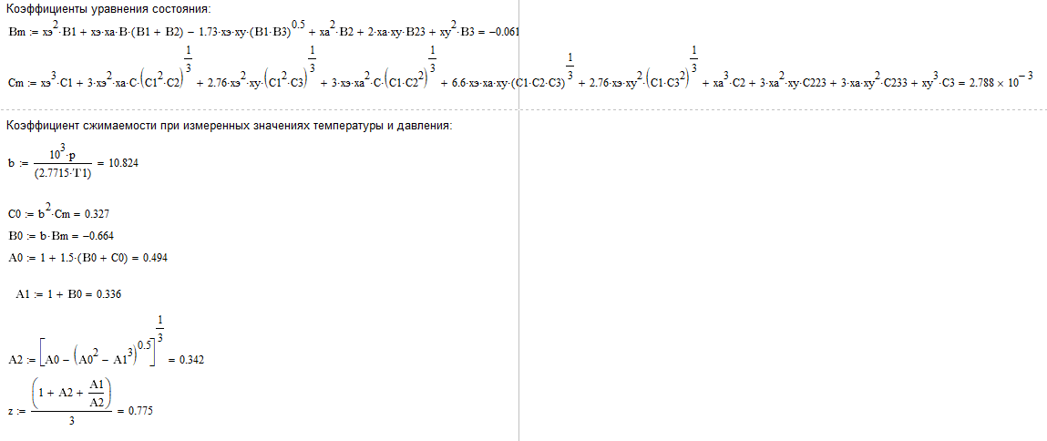

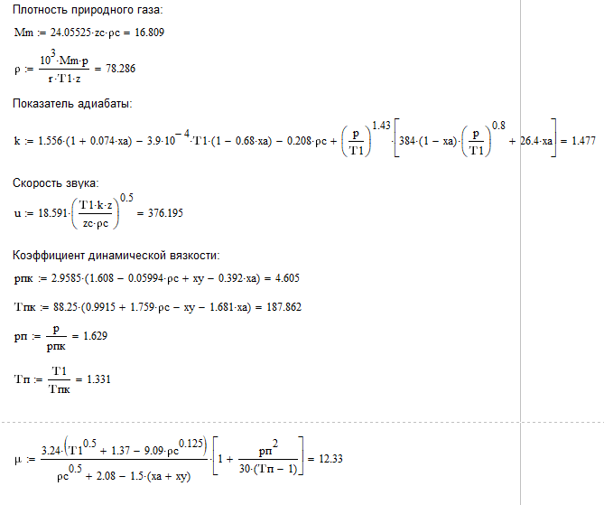

**Обсуждение**

Коэффициент сжимаемости (Z): 0.998. Это значение близко к единице, что означает, что газ ведет себя практически как идеальный при данном состоянии. Небольшое значение Z указывает на то, что для применения уравнения состояния идеального газа можно ожидать хорошую точность.

Данная газовая смесь состоит в основном из метана (94%) и представляет собой высококалорийное топливо, которое может быть использовано в различных отраслях.

Содержание 5% азота в природном газе может считаться высоким для многих применений. Обычно в природном газе содержание азота колеблется в пределах 0,1% - 1%. Более высокое содержание азота может негативно сказаться на теплоте сгорания газа и его эффективности как топлива.

Если газ используется для отопления, производства электроэнергии или в других промышленных процессах, высокое содержание азота может уменьшить его калорийность, что приведёт к увеличению расходов на топливо. В некоторых случаях необходимо предварительное обогащение газа, чтобы снизить содержание азота до приемлемых уровней.

В то же время, допустимые уровни азота могут варьироваться в зависимости от специфики применения газа. Если газ используется в специальных процессах, например, в химической промышленности, нормы могут быть более гибкими.

**Заключение (Conclusions)**

В ходе проведенного исследования были определены ключевые физические свойства газа, добываемого на Бованенковском месторождении, в соответствии с требованиями, установленными ГОСТ 30319.2—2015. Полученные данные о составе газа, его плотности, вязкости, температурных и давлени́евых характеристиках позволяют более точно охарактеризовать его поведение в условиях эксплуатации. Анализ результатов показывает, что газ, извлекаемый с данного месторождения, обладает специфическим набором свойств, что необходимо учитывать при проектировании процессов его переработки и транспортировки. Например, определенные значения вязкости и плотности оказывают влияние на выбор оборудования и технологий, используемых в процессе добычи и транспортировки. Также проведенные расчеты способствуют улучшению точности моделирования процессов, связанных с разведкой и эксплуатацией газовых запасов, что в свою очередь может привезти к повышению эффективности разработки месторождения и снижению затрат. В заключение стоит отметить, что использование стандартов, таких как ГОСТ 30319.2—2015, способствует унификации методов расчета и оценки физических свойств газа, обеспечивая надежные данные для научных исследований и практического применения в нефтегазовой отрасли. Дальнейшие исследования могут быть направлены на изучение влияния различных факторов на физико-химические свойства газа, что позволит оптимизировать технологии его использования и переработки.

# Библиография (References)

1. Т. 4:Нефти Средней Азии, Казахстана, Сибири и острова Сахалин. Т. 4 /Сост. В. Дриацкая, М. А. Мхчиян, Н. М. Жмыхова [и др.].-1974.-787 с –
2. Особенности разработки бованенковского нефтегазового месторождения на Ямале. Защита окружающей среды. В.П. Малюков, М.К. Хадзиев. Горный информационно-аналитический бюллетень. 2016. № 11. С. 286–294.
3. ГОСТ 30319.2—2015. Вычисление физических свойств на основе данных о плотности при стандартных условиях и содержании азота и диоксида углерода. УДК 662.76.001.4:006.354
4. Бованенковское месторождение. Опорное месторождение Ямальского центра газодобычи. [Электронный ресурс]. <https://www.gazprom.ru/projects/bovanenkovskoye/> (дата обращения: 15.01.2025)